Лаб 6
1. Охарактеризовать основные параметры циклических кодов.
- Длина кодового слова (n): Это количество символов в кодовом слове, включая как информационные, так и избыточные биты. Для циклических кодов nnn обычно фиксировано.
- Длина информационного слова (k): Это количество символов, которые представляют собой информацию. Избыточные символы (r) получаются как разница между длиной кодового слова и длиной информационного слова, т.е. r=n−kr = n - kr=n−k.
- Избыточность (r): Избыточность — это количество добавляемых бит в кодовое слово для того, чтобы обеспечить возможность обнаружения и исправления ошибок. Она зависит от выбранного кодирующего полинома.
- Минимальное расстояние (d): Минимальное расстояние ddd между кодовыми словами в циклическом коде — это минимальное количество позиций, в которых два кодовых слова могут отличаться. Чем больше минимальное расстояние, тем больше ошибок код может исправить и обнаружить.
- Порождающий полином: Это полином, который генерирует все кодовые слова из исходных информационных слов. Он используется для построения порождающей матрицы и определения всех возможных кодовых слов.
- Порождающая матрица
- Проверочная матрица
- Синдром
2. Сравнить основные параметры кодов Хемминга, итеративных и циклических кодов.
Код Хемминга:
- Длина кодового слова (n): Это количество символов в кодовом слове, включая как информационные, так и избыточные биты. Для циклических кодов nnn обычно фиксировано.
- Длина информационного слова (k): Это количество символов, которые представляют собой информацию. Избыточные символы (r) получаются как разница между длиной кодового слова и длиной информационного слова, т.е. r=n−kr = n - kr=n−k.
- Избыточность (r): Избыточность — это количество добавляемых бит в кодовое слово для того, чтобы обеспечить возможность обнаружения и исправления ошибок. Она зависит от выбранного кодирующего полинома.
- Минимальное расстояние (d): Минимальное расстояние ddd между кодовыми словами в циклическом коде — это минимальное количество позиций, в которых два кодовых слова могут отличаться. Чем больше минимальное расстояние, тем больше ошибок код может исправить и обнаружить.
- Число сочетаний
- Матрица Хемминга
- Синдром
Итеративный код:

1. Информационное слово (Xk)
Это исходное сообщение, которое требуется передать по каналу связи. Оно может быть представлено в виде двоичного кода длины kkk бит.

2. Проверочные биты (биты паритета)
Это дополнительные биты, которые добавляются в кодовое слово для обеспечения способности к исправлению ошибок. Они могут быть вычислены по различным методам, таким как:
- Паритет по строкам и столбцам (для простых матричных кодов).
- Циклические и блоковые коды — где проверочные биты добавляются по принципу цикличности или блоков.
- Биты паритета по диагоналям и другим направлениям — это применимо в более сложных кодах для корректного исправления ошибок в многомерных данных.
k1​ и k2k_2k2​ обычно обозначают размеры или параметры кодовых блоков.
количество групп паритетов
3. Пары десятичных чисел: 14, 11; 19, 15; 29, 13; 35, 45 преобразовать в двоичные числа и представить их в виде полиномов. Выполнить арифметические операции над двоичными числами (по модулю 2) и полиномами.
14 = 1110 = x³ + x² + x
11 = 1011 = x³ + x + 1
1110 + 1011 = 0101
19 = 10011 = x⁴ + x + 1
15 = 1111 = x³ + x² + x + 1

10011 + 01111 = 11100
29 = 11101 = x⁴ + x³ + x² + 1
13 = 1101 = x³ + x² + 1
11101 + 1101 = 101000
35 = 100011 = x⁵ + x + 1
45 = 101101 = x⁵ + x³ + x² + 1
100011 + 101101 = 00111
4. Если кодовое слово ЦК имеет следующий вид: 11011010, то будут ли разрешенными кодовыми комбинациями следующие: 01101101, 10110101, 11011011?
• Исходное кодовое слово: 11011010
• Циклический сдвиг на 1 бит: 10110101
• Циклический сдвиг на 2 бита: 01101011
• Циклический сдвиг на 3 бита: 11010110
• Циклический сдвиг на 4 бита: 10101101
• Циклический сдвиг на 5 бит: 01011011
• Циклический сдвиг на 6 бит: 10110110
• Циклический сдвиг на 7 бит: 01101101
5. Запишите в полиномиальном виде кодовое слово ЦК: 11011011, 1010101010, 0000000, 0000000001.
11011011=x7+x6+x5+x3+x2+1
1010101010=x9+x7+x5+x3+x
0000000=0
0000000001=1
6. Чему равен результат операции по модулю два над полино мами x6 + x3 + x2 и x4 + х2 + x, если такой операцией будет: сложение, вычитание, деление, умножение? Записать результат операции в двоичной форме.
Сложение и вычитание по модулю 2 идентичны: просто складываем
A(x)+B(x)=x6+x4+x3+x
A(x)×B(x)=(x6+x3+x2)(x4+x2+x)
A(x)×B(x)=x10+x8+x7+x7+x5+x4+x6+x4+x3
A(x)×B(x)=x10+x8+x6+x5+x4+x3
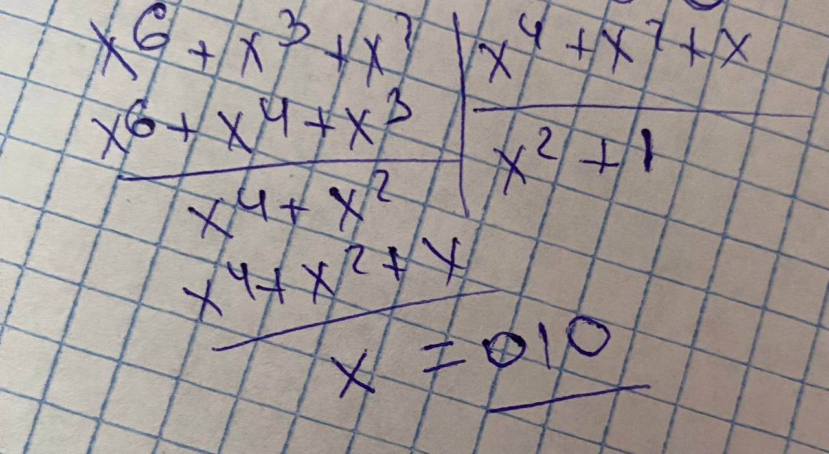

7. Определить число и вычислить значения проверочных символов ЦК, если код задается полиномом x3 + х2 + 1, а информаци онное слово имеет вид: 1010; 1100.
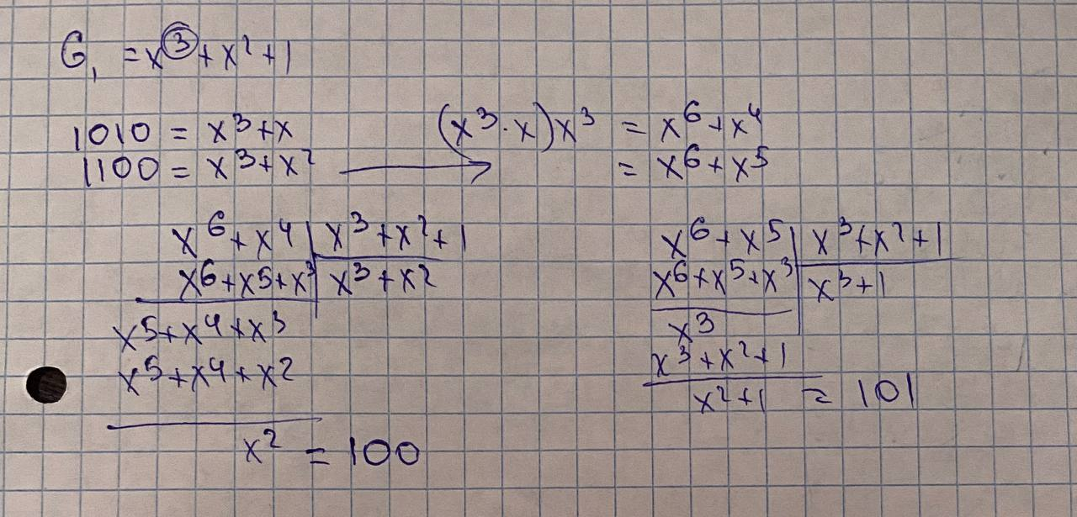
8. Составить проверочную матрицу канонического вида, если порождающий полином имеет вид x3 + х2 + 1.
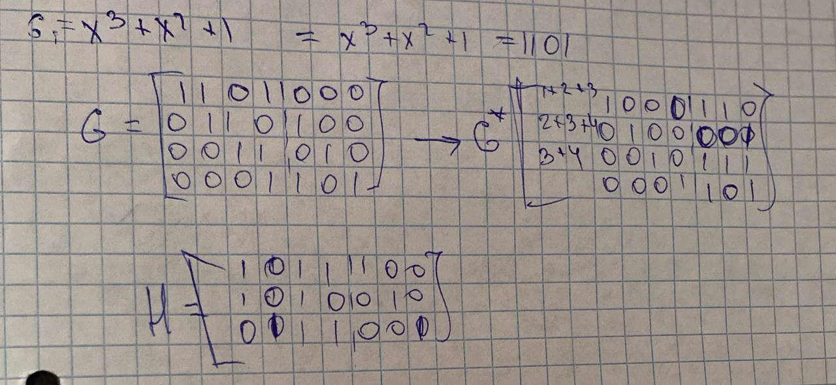
9. Определить минимальное кодовое расстояние ЦК, если он задается полиномом: х5 + х4 + х2 + х + 1; х6 + х4 + х3 + х + 1.
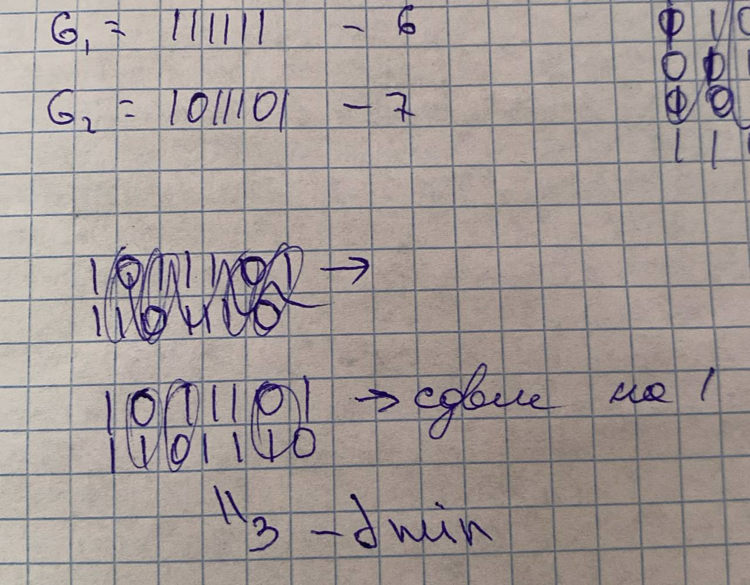
Для первого -0

